م18 : الدليل العملي لإعداد خطة العمل للمشروع الصغير
- الملخص التنفيذي :
إن الغرض الرئيسي لهذا الجزء هو جذب الاهتمام، وتحديد أساسيات خطتك، وتشجيع القارئ لقراءة بقية الخطة (نموذج1).
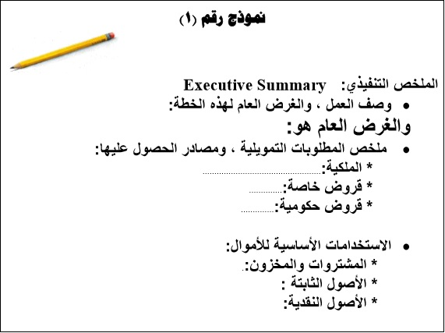
- التعريف بالمنظمة :
ويلخص هذا الجزء (نموذج2) المعلومات الرئيسية عن المنظمة.
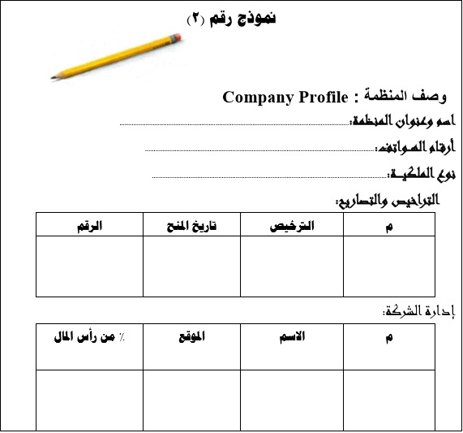
- التعريف بالصناعة :
يم في هذا الجزء توضيح المعايير العامة، وطبيعة الصناعة التي تخطط للعمل فيها. وذلك على النحو التالي :
- السوق (نموذج3) : يتم من خلاله إيضاح الحجم التقريبي للسوق، وتقسيماته المختلفة، واحتمالات نموه المتوقعة.
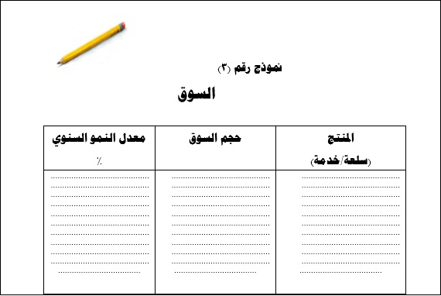
- الاتجاهات العامة (نموذج4) : حيث يتم التعرف على الاتجاهات الرئيسية (التغيرات التكنولوجية، الأنماط الشائعة ..) التي تؤثر في الصناعة عموما، وفي النشاط الذي ستبدأ فيه. ويمكنك التعرف على هذه الاتجاهات بقراءة الجرائد والمجلات المتخصصة، فضلا عن معايشة المستهلكين، والموردين عن التغيرات التي يتوقعونها.
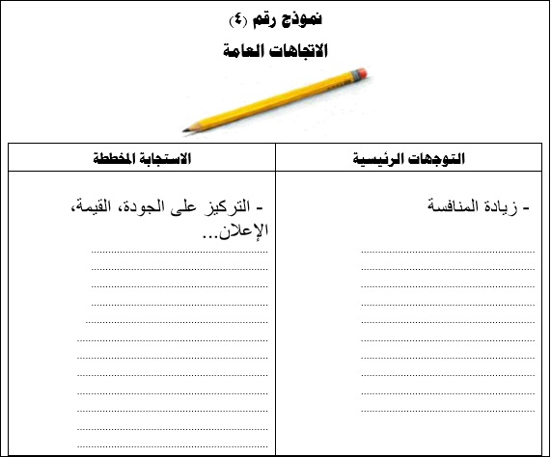
- العوامل السياسية والقانونية (نموذج5) : ماهي العوامل الموجودة فعلا أو المتوقعة التي يمكن أن تؤثر في مشروعك؟ لاحظ أننا نتحدث عن العوامل الخارجية.
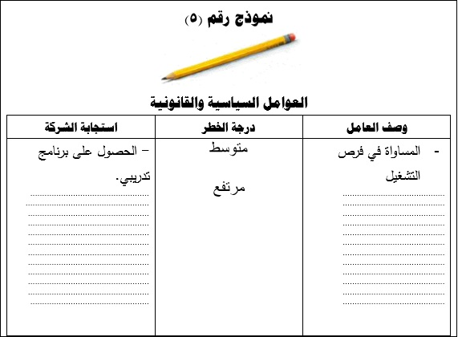
- المنافسة (نموذج6) : عليك في هذه المرحلة أن تتعرف على منافسيك الرئيسيين، موضحا بالمقارنة الحصة السوقية والمرتقبة الخاصة بمنتجك مقارنا بحصصهم.
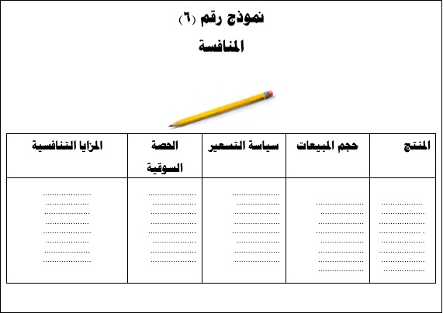
- العوائق (نموذج7) : حدد المعوقات التي تقف أمام عملك، وذلك بناء على المعلومات التنافسية التي جمعتها من قبل، وحدد كيف تخطط لتجاوز هذه المعوقات.
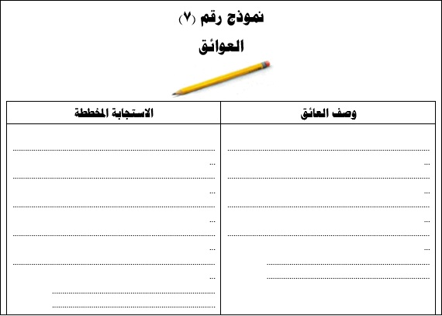
- خطة التسويق والمبيعات :
يعد هذا الجزء من الخطة على درجة عالية جدا من الأهمية، وهو يتضمن العناصر التالية :
- التسعير (نموذج8) : وهنا يتعين عليك إعداد جدول يتضمن أسعار المنتجات التي تبيعها. وفي هذا الصدد يجب عليك أن تعرف ما الذي يتقاضاه المنافسون، كما يجب عليك أن تتعرف أيضا على ما يقبل المستهلكون دفعة مقابل المنافع التي يوفرها لهم المنتج.
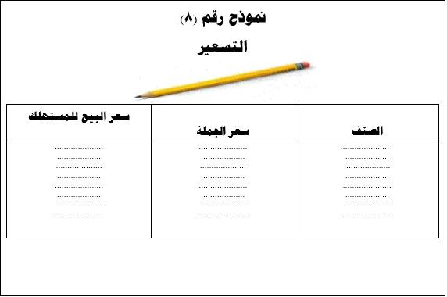
- المبيعات المستهدفة (نموذج9) : وعليك في هذه الحالة أن تقوم بتحليل حجم المبيعات الذي تعتقد أنه يمكنك تحقيقه. ومن الأفضل أن يكون هذا التحليل على أساس التقسيم الجغرافي للسوق.
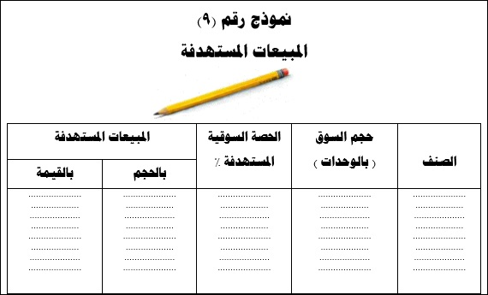
- المبيعات المستقبلية (نموذج10) : حيث يتم إعداد جدول بالمبيعات التقديرية –وليكن خلال العامين القادمين- سواء على مستوى المنتج، أو مزيج المنتجات.
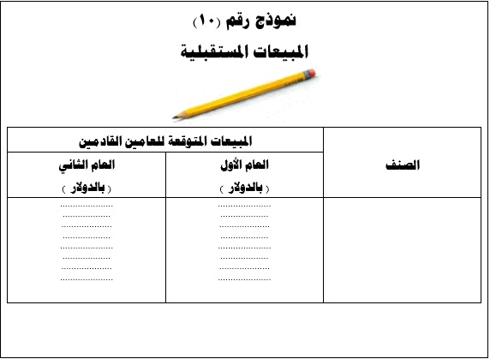
- تنظيم المبيعات (نموذج11)
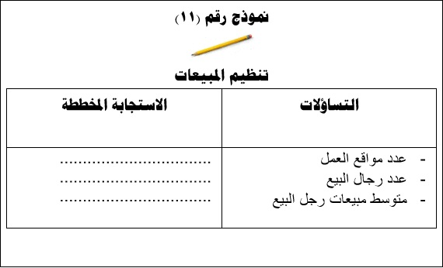
- تحليل المستهلك (نموذج12) : ويلخص هذا الجدول الأسباب الرئيسية التي تدفع العمل لشراء منتجك.
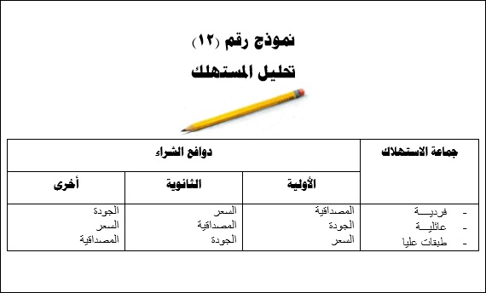
- المبيعات التقديرية لجماعات المستهلكين (نموذج13) : حدد بدقة جماعات المستهلكين، ونسب ما يشترونه.
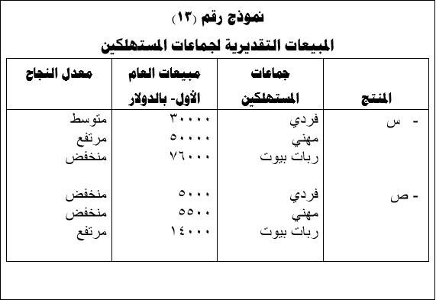
- برنامج الترويج (نموذج14)
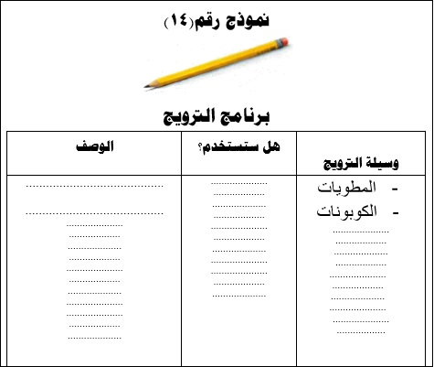
- برنامج الإعلان (نموذج15)
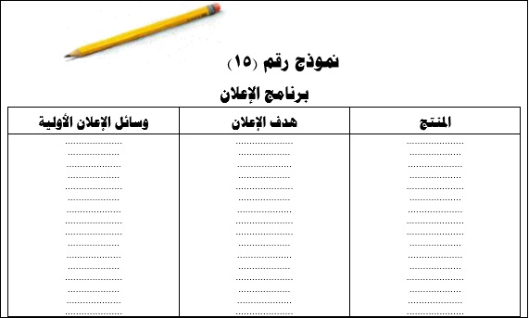
- موازنة الإعلان والترويج (نموذج16)
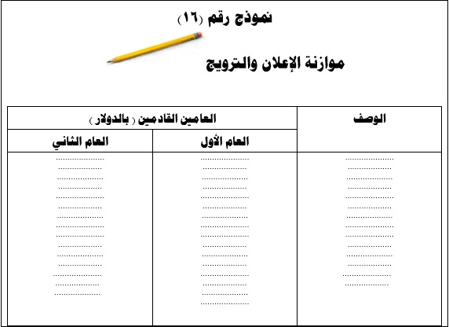
- خطة التشغيل :
إن انتاج وتسويق المنتج تحتاج –غالبا- إلى : مكتب، تجهيزات، وتوريدات، وذلك من أجل تشغيل المشروع. ويمكن تحديد تكاليفها على النحو التالي :
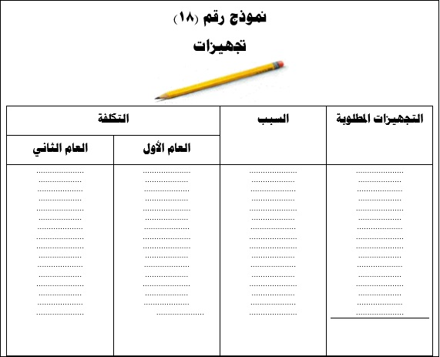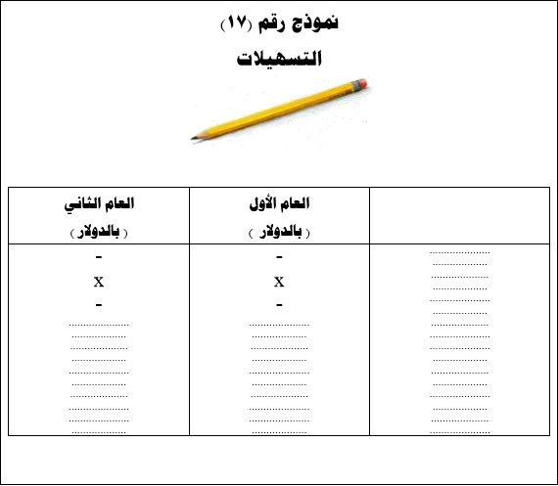

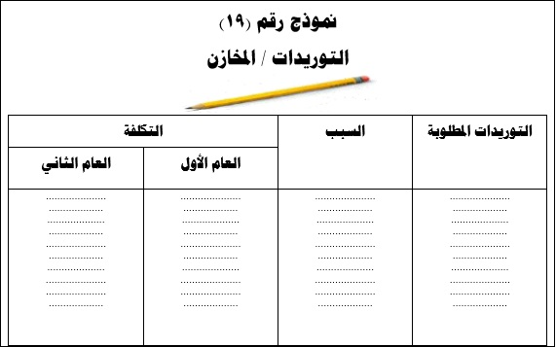
- خطة الموارد البشرية :
وهي توضح احتياجاتك المتوقعة من الموارد البشرية خلال العامين القادمين، وكذا الخريطة التنظيمية للمنظمة.
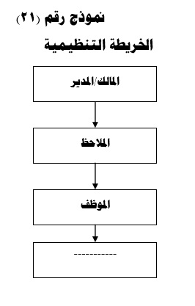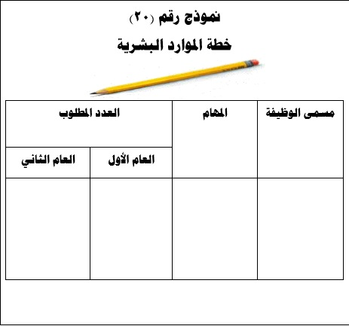

- الرواتب والأجور (نموذج22) : هنا أنت بحاجة لمعرفة ما ستفعله لموظفيك كي تكون منافسا وتجذب العناصر الجيد منهم.
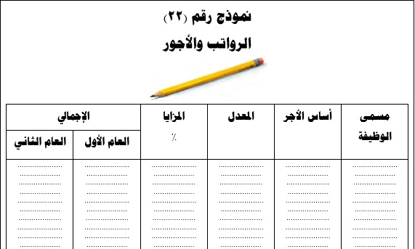
- الخطة التمويلية :
وتساعدك هذه الخطة في تقدير كم وزمن تدفق الأموال المطلوبة لبداية وتشغيل مشروع ناجح.
- تقدير التدفقات النقدية (نموذج23) : وهو يفيد في التعرف على التدفقات النقدية الداخلة/والخارجة شهريا خلال العام الأول للتشغيل.
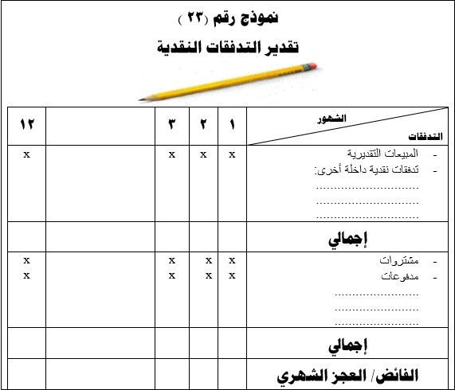
- قائمة الدخل التقديرية (نموذج24) : وهي توضح التدفقات التقديرية المرتبطة بالمبيعات.
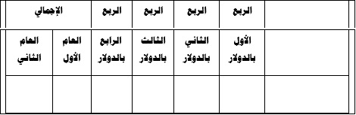
- الموازنة التقديرية (نموذج25) : وهي توضح أصول وخصوم الشركة.
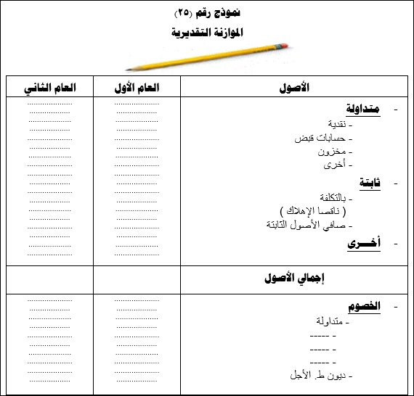
- الأصول الثابتة (نموذج26)
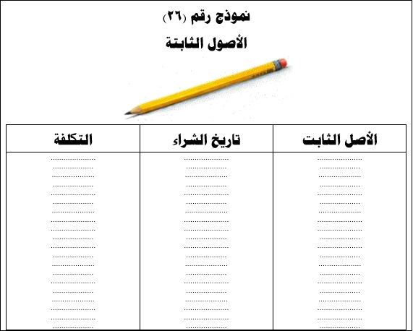

- جدول الإهلاك (نموذج27)
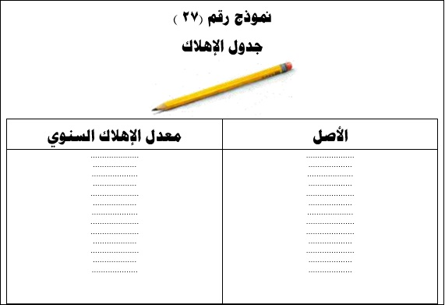
- ملخص المديونية (نموذج28)
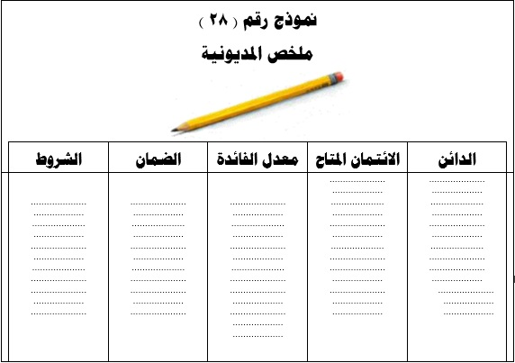
- ميزان القروض (نموذج29)
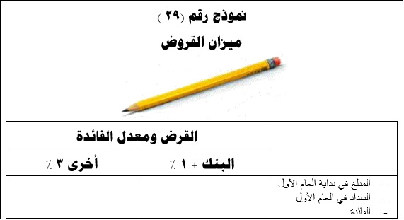
- مؤشرات الأداء (نموذج30)
